Spolek rodičů a přátel dětí a školy při ZŠ Charlotty Garrigue Masarykové Lány
Zpráva
o činnosti a hospodaření spolku
za hospodářský rok 1. 9. 2024 – 31. 8. 2025
Zpracovala a za správnost odpovídá: Ing. Lenka Hošková
Martina Hořejší

Obsah
Obsah 2
1 Základní údaje 5
2 Zpráva o činnosti spolku v období 1. 9. 2024 – 31. 8. 2025 5
2.1 Probuď se, školo! 5
2.2 Vánoční jarmark 6
2.3 Burza knih 6
2.4 Dárky pro odcházející deváťáky a páťáky, cestovné na soutěže a turnaje 6
3 Zpráva o hospodaření 8
3.1 Účetní závěrka 8
3.1.1 Rozvaha k 31. 8. 2025 8
3.1.2 Výkaz zisku a ztráty (výsledovka) k 31. 08. 2025 8
3.1.3 Významné údaje z přílohy k účetní závěrce 9
Přehled o přijatých členských příspěvcích či darech a poskytnutých darech a příjemcích těchto darů 9
4 Výsledek hospodaření 10
5 Oběžná aktiva 12
5.1 Pokladna 12
5.2 Bankovní účet 12
5.3 Kniha pohledávek 13
6 Pasiva – kniha závazků 13

Základní údaje
Název: Spolek rodičů a přátel dětí a školy při ZŠ Charlotty Garrigue Masarykové Lány
Sídlo: Školní 93, 270 61 Lány
IČO: 046 44 069
DIČ: CZ04644069
Datum vzniku: 6. ledna 2016
Právní forma: Spolek
Statutární orgán: Předseda – Martina Hořejší
Nejvyšší orgán: Členská schůze
Účel: Podpora činnosti a rozvoje ZŠ Charlotty Garrigue Masarykové v Lánech a ochrana zájmů jejích žáků
Zdaňovací období: Hospodářský rok 1. 9. – 31. 8.

Zpráva o činnosti spolku v období 1. 9. 2024 – 31. 8. 2025
Spolek organizuje ve spolupráci se ZŠ Lány akce pro své žáky a jejich rodiče a podporuje činnost školy. V tomto zdaňovacím období proběhly následující akce: Probuď se, školo! Vánoční jarmark, Burza knih, Školní olympiáda. Kromě toho SRPDŠ poskytla ZŠ částku 100.000,- Kč na učebnice a pracovní sešity, nákup sportovních pomůcek – tretry, jehly, dresy, stojany na skok vysoký, duchny, vak, odpalovací stojan na baseball, píšťalky, 5 ks malých laviček, 3 ks startovních bloků, rozlišovací dresy, 50 m pásmo, 10 florbalových čepelí, volejbalový míč, koberec a plachtu na zakrytí duchen.

Probuď se, školo!
První den školy (2. 9. 2024) byl v odpoledních hodinách ve školním areálu připraven program nazvaný Probuď se, školo! Děti soutěžily a získávaly razítka do hracích karet na dvanácti stanovištích. K dispozici měly dále malé a velké chůdy, kroužky, stoly, pálky a míčky na stolní tenis, výtvarnou dílnu a bonusové stanoviště s airbrush tetováním. Od 17 do 18 hodin děti pobavila a podpořila tak naši akci Bára Ladrová a kamarádi. Po setmění se v areálu školního hřiště promítal animovaný film "Kocour v botách".
Na akci SRPDŠ společně s rodiči žáků zajistili občerstvení – sladké i slané pečivo, ovoce, šťávu a káva. Příjem z dobrovolného vstupného byl 6.493,- Kč, náklady na odměny a občerstvení vznikly ve výši 1 416,- Kč.

Vánoční jarmark
Tradiční vánoční prodejní jarmark, kde malí prodavači, pod křídly paní učitelek, nabízeli své originální výrobky, se konal 11. prosince 2024. Kreativita, nápady i snaha dětí byly náležitě oceněny, neboť jarmark, po odečtení nákladů, vydělal 32 981,- Kč. Novinkou letošního jarmarku byl prodej palačinek se skořicí, marmeládou či Nutellou v režii 9.A. Nechybělo občerstvení s nabídkou čajů, kávy a svařeného vína, o které se postaralo SRPDŠ a tradičního perníku připraveného školní kuchyní. ZŠ nezapomněla ani na seniory v domovech u nás v Lánech, ale i v Novém Strašecí a Tuchlovicích, kam děti poslaly zásilku se svými výrobky a přáníčky. Vánočnímu jarmarku předcházelo jedno podvečerní adventní setkání 12. listopadu 2024, které zorganizovalo SRPDŠ ve škole, při kterém se sešlo 46 velkých i malých účastníků a společnými silami tvořili výrobky, které následně putovaly na prodejní stánky nejmladších dětí při vánočním jarmarku.

Burza knih
Burza knih v lánské škole se návštěvníkům otevřela v nedělní odpoledne 23. března a díky ní se domácí knihovny opět rozrostly o nové úlovky. Malí, velcí, děti i dospělí se radovali z knih, ale nejen to. Mohli rovněž zrelaxovat v jedné ze dvou výtvarných dílen. Vlastnoručně vyrobení ptáčci budou hezkou dekorací váz během blížících se velikonočních svátků a záložka ve tvaru myšky se bude jistě hodit k nakoupeným knihám. Školní mini kavárna, vedle studených i teplých nápojů a vynikajících domácích zákusků od našich kuchařů ze školní jídelny, nabídla i zážitek kulturní. Dvakrát během odpoledne, zde se svým písničkovým repertoárem, vystoupili žáci školního pěveckého kroužku. Obvyklá část – Listování se neuskutečnila s ohledem na probíhající rekonstrukci tělocvičny.
Z dobrovolného vstupu vznikl příjem 7 312,- Kč, který byl následně zaslán na účet SRPDŠ. V rámci této akce poskytl spolek Naše Lány z.s. dar na materiální podporu výchovně vzdělávací činnosti školy 15 284 Kč.

Dárky pro ŽÁKY 9. a 5. třídy, cestovné na soutěže a turnaje
Cestovné žákům na atletické soutěže, fotbalový turnaj, basketbal, olympiády a Pythagoriádu bylo poskytnuto ve výši 4 099,- Kč.
Částka 4 457,- Kč pak pokryla výdaje na rozlučkovou akci deváťáků a dárky pro odcházející páťáky.

Zpráva o hospodaření

Účetní závěrka

Rozvaha k 31. 8. 2025

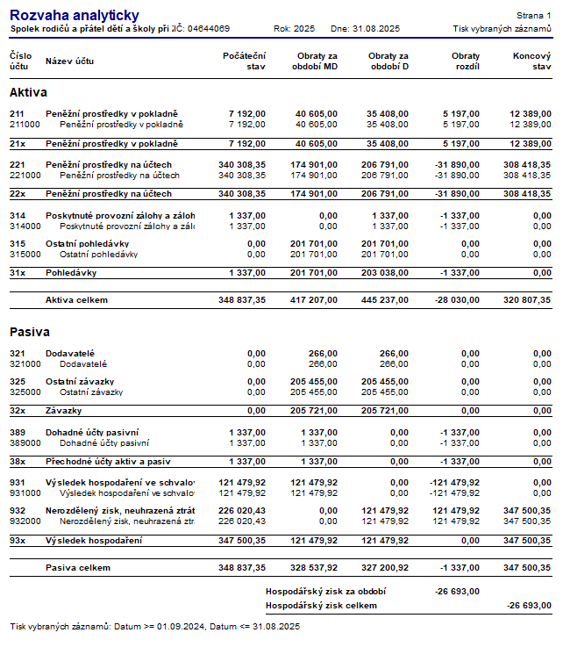

Výkaz zisku a ztráty (výsledovka) k 31. 08. 2025
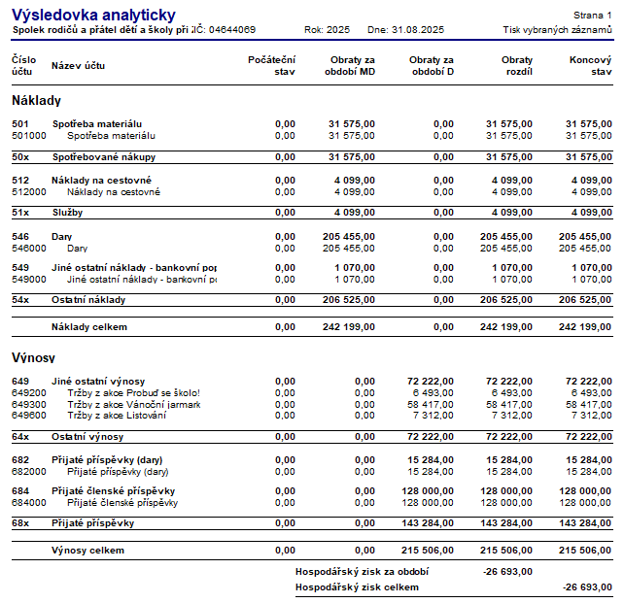

Významné údaje z přílohy k účetní závěrce

Přehled o přijatých členských příspěvcích či darech a poskytnutých darech a příjemcích těchto darů
Přijaté členské příspěvky:
128 000,00 Kč – členové spolku
Přijaté dary:
15 284,00 Kč – Spolek Naše Lány z.s.
Poskytnuté dary ZŠ Lány:
205 455,00 Kč – z toho byl 100 000 Kč peněžní dar ZŠ Lány na učebnice, pomůcky, sešity a 105 455 Kč na nové florbalové mantinely.

Výsledek hospodaření
Většinu příjmů, které spolek za zdaňovací období měl, jsou příjmy, které jsou od daně osvobozené dle §19 odst. 1 písmeno a) zákona o daních z příjmů. Jedná se zejména
o příjmy z:
- členské příspěvky – 128 000,00 Kč
- dary od právnických osob – 15 284,00 Kč
Dále měl spolek příjmy, které souvisejí s hlavní činností, tj. zejména:
- příjmy z akcí SRPDŠ – 72 222,00 Kč,

Všechny výdaje, resp. náklady, které spolek měl, byly realizovány v souvislosti s hlavní činností spolku:
- poskytnuté dary ZŠ – 205 455,00 Kč,
- jízdné na soutěže a olympiády – 4 099,00 Kč,
- materiál na akce SRPDŠ – 31 575,00 Kč,
- bankovní poplatky – 1 070,00 Kč.

Příjmy jsou v následující tabulce rozděleny dle §18a odst. 4 zákona o daních z příjmů na příjmy, které jsou předmětem daně, které nejsou předmětem daně nebo jsou osvobozené. Stejně, tak musí být rozděleny i náklady.
Spolek dosáhl za rok 2024/2025 celkových příjmů ve výši 215 506,00 Kč, z toho jsou
128 000,00 Kč příjmy osvobozené, protože se jedná o členské příspěvky. Za zdaňovací období vznikly celkem náklady ve výši 242 199,00 Kč. Z hlavní činnosti tedy vzniká tedy ztráta ve výši – 26 693,00 Kč.
Vzhledem k tomu, že hlavní činnost spolku je ztrátová, nevzniká povinnost podat daňové přiznání.

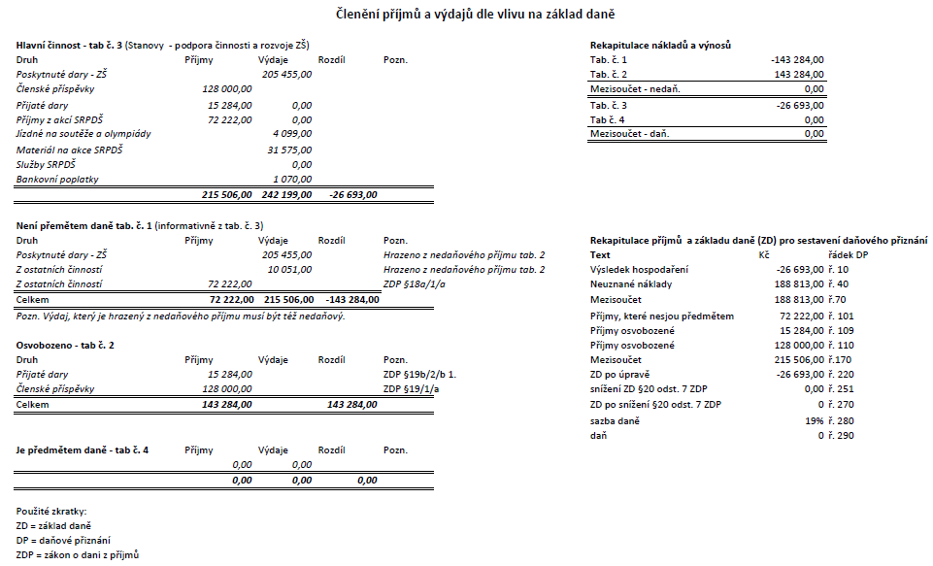

Oběžná aktiva
Oběžná aktiva zahrnují finanční prostředky na bankovním účtu, v pokladně
a pohledávky.

Pokladna
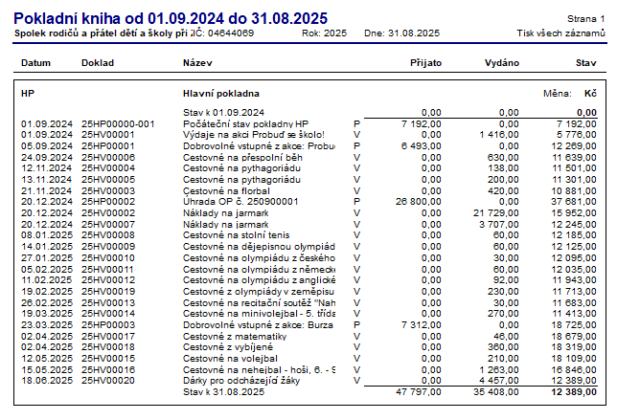

Bankovní účet
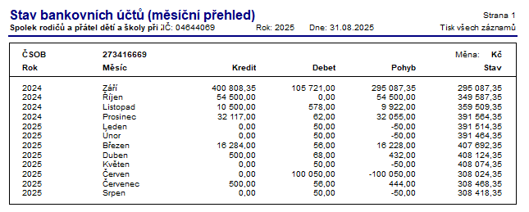

Kniha pohledávek
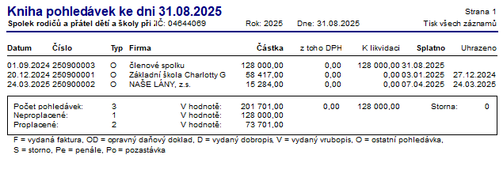

Pasiva – kniha závazků
